Ход занятия.
- Здравствуйте, ребята! Я вас приглашаю в необычное путешествие по просторам нашей Родины. Для начала отгадайте загадку:
Его весной и летом
Мы видели одетым,
А осенью с бедняжки
Сорвали все рубашки.
- Интересно, о чем эта загадка? (Лес)
- Да, это лес. (Выставляется иллюстрация с изображением леса)
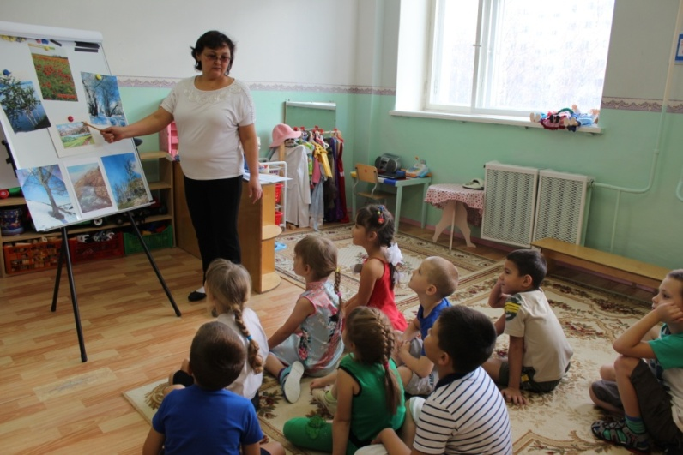
- Что вы видите здесь ? ( Лес)
- Как вы догадались, что это лес? (Много разных деревьев)
-Названия каких деревьев вы знаете? ( Береза, сосна, ель)
- А кто из вас был в лесу?
- Красиво в лесу? Вам там понравилось?
- А теперь послушайте такой стишок:
Ночью темень, ночью тишь.
Рыбка, рыбка где ты спишь?
Лисий след ведет к норе,
След собачий – к конуре.
Белкин след ведет к дуплу,
Мышкин – к дырочке в полу.
Жаль, что в речке, на воде,
Нет следов твоих нигде.
Только темень, только тишь.
Рыбка, рыбка где ты спишь?
- Про что говориться в стишке? Так , где же спит рыбка?(Ответы детей)
- Правильно, это река. (Выставляться иллюстрация с изображением реки)
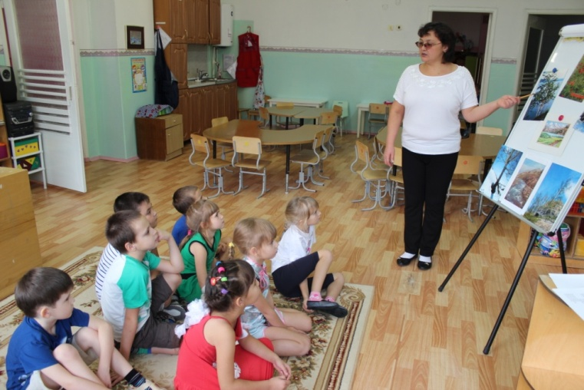
- Да, ребята, это река. Посмотрите, какая она длинная, даже не видно конца. А как красиво по берегам реки!
- Вы бывали на речке? Расскажите, что вы там делали? (Ответы детей)
- Красиво на речке?
- А вот послушайте такую загадку:
Ветер по нему гуляет.
И кораблик подгоняет.
Он бежит себе в волнах
На раздутых парусах.
- Что же это? Угадали? (Море)
- Правильно, море. Посмотрите, какое оно красивое! Оно огромное, даже не видно берегов.
- Скажите, какого света вода в море?
- Кто из вас был на море? Расскажите, какое оно? (Вода в море соленая, прозрачная. На море тепло)
- У меня есть еще такая загадка:
Стоит стеной,
Шумит волной,
Волна золотая,
Не видно и края.
- Что за волны такие золотые? Вы знаете об этом? (Это поле) Правильно. (Выставляться иллюстрация с изображением поля)
- Да, ребята, это поле. Полей в нашей стране много. Люди выращивают рожь, пшеницу, из которых делают муку и пекут хлеб, который мы едим с вами каждый день.
- Какого цвета поле? (Желтое, золотистое)
- Поле похоже на море, но оно золотистое. Когда дует ветер, то по полю проходят волны, совсем как на море. Поле, как и море огромное. У моря не видно другого берега, а у поля не видно другого края. Поэтому говорят, что поле – бескрайнее.
- Я для вас приготовила еще один стишок:
Здесь и солнышко теплей,
Здесь и ветер веселей.
Здесь – не темная нора,
Здесь - высокая гора.
- О чем говориться в этом стишке? (О горе) Да, правильно. Это горы. Посмотрите и скажите, какие они, что вы можете о них сказать? (Высокие, красивые)
- Что лежит на вершинах этих гор? (Снег)
- Правда, очень красиво?
- Посмотрите, как красивы – и лес, и река, и море, и горы, и поля. Все это наша с вами страна.
- Как она называется? (Родина)
- А где мы живем? (В России)
- Да, ребята, наша Родина – Россия. Россия очень большая, богатая и красивая страна! Вот послушайте, что пишет писатель Гусев о нашей Родине:
Наш любимый край Россия,
Где в озерах синева,
Где березки молодые
Нарядились в кружева.
Небо сине в России,
Реки синие в России.
Васильки и незабудки
Не растут нигде красивей.
Есть и клены и дубы,
А какие есть грибы!
А еще пекут в печи
Вот такие калачи!
- Правда, красивое стихотворение, вам понравилось?
- Да, Родина наша очень красивая и большая. В ней живут люди разных национальностей. Мы сегодня поговорим об одном из них – о русском народе. Русский народ очень талантлив, и чего только не умеют делать – и сказки сочинять, и песни, и игры придумывать.
- Сейчас мы вами поиграем в одну русскую игру. Русский народ придумал его очень давно, но играют в него дети до сих пор.
Малоподвижная игра «Из – за леса, из – за гор».
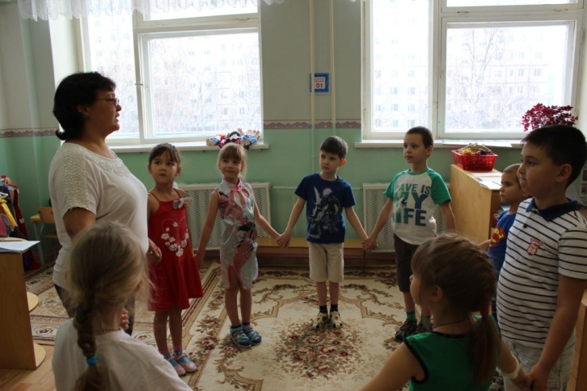
- Пока мы с вами играли, к нам пришли гости.(Показываем куклы, одетые в русскую национальную одежду) Это Маша, Таня и Ваня.
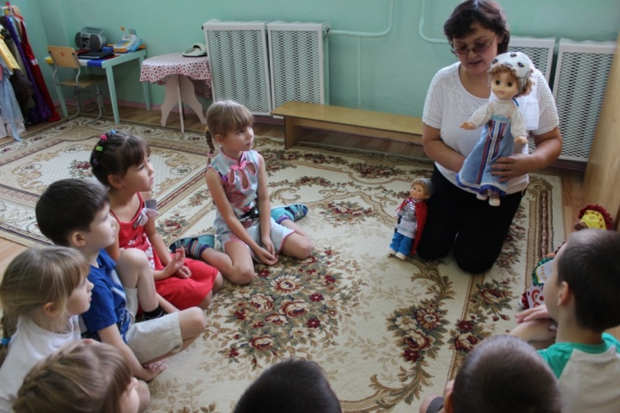
- Посмотрите, как они одеты. Это русские национальные костюмы. Костюмы разные, красивые. Давайте посмотрим, какая на них одежда.
- Как вы думаете, как называется эта одежда? (Сарафан)
- Какого она цвета?
- Как отделан?
- А что у куклы на голове?
- Кто помнит, как называется этот головной убор? ( Кокошник)
- Правильно, кокошник. Это старинный женский головной убор, в виде разукрашенного щитка над лбом.
- А теперь посмотрим одежду Вани. У него совсем необычная рубашка. Кто помнит, как она называется? (Косоворотка)
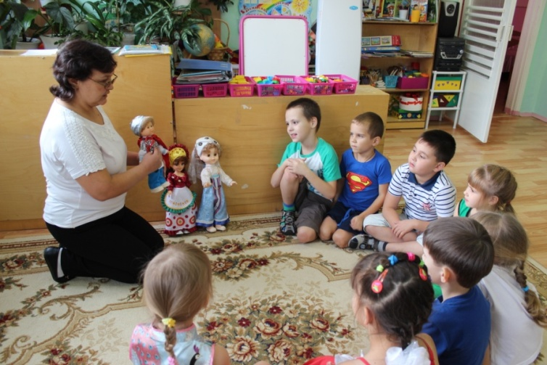
- Да, это косоворотка. Эта мужская рубашка со стоячим воротом, застегивающимся сбоку.
- Какая у Вани косоворотка? Как она отделана?
- Наши гости пришли к нам, чтобы послушать, как мы будем читать русские народные потешки и петь песенки. (Чтение потешек и пение песенок: «Гуси, вы гуси», «Петушок, петушок», «Солнышко – ведрышко» и др.)
- Молодцы, ребята. Нашим гостям очень понравилось, как вы читали русские народные потешки и пели песенки. А они вам принесли книжки с русскими народными сказками. А вы знаете русские народные сказки? (Ответы детей)
- Сегодня мы с вами поиграли в русскую народную игру, прочитали народные потешки и пели песенки.На прогулке мы с вами еще поиграем в русскую народную игру, а в другой раз я вас познакомлю с новыми потешками и песенками. Их русский народ сочинил, видимо – невидимо!

